//PROYECTO DE CATA

//EXBIDOR

#include <Servo.h>

Servo servo1;

int ledPin1 = 7;

int ledPin2 = 2;

#define sensor1 A0

void setup() {

servo1.attach(3); //PIN DEL SERVOMOTOR #3

pinMode(ledPin1,HIGH);

pinMode(ledPin2,HIGH);

Serial.begin(9600);

}

void loop() {

if(sensor1){

float volts1 = analogRead(sensor1)*0.0048828125; // valor del sensor * (5/1024)

int distance = 13*pow(volts1, -1);

delay(500);

if(distance <= 10){

digitalWrite(ledPin1,HIGH);

digitalWrite(ledPin2,LOW);

for (int i = 0; i <= 180; i++){

// Desplazamos al ángulo correspondiente

servo1.write(i);

//Pausa de 25ms

delay(25);

}

// Para el sentido negativo

for (int i = 179; i > 0; i--){

// Desplazamos al ángulo correspondiente

servo1.write(i);

//Pausa de 25ms

delay(25);

}

}

else if(distance >= 10){

digitalWrite(ledPin1,LOW);

digitalWrite(ledPin2,HIGH);

}

delay(250);

}

}

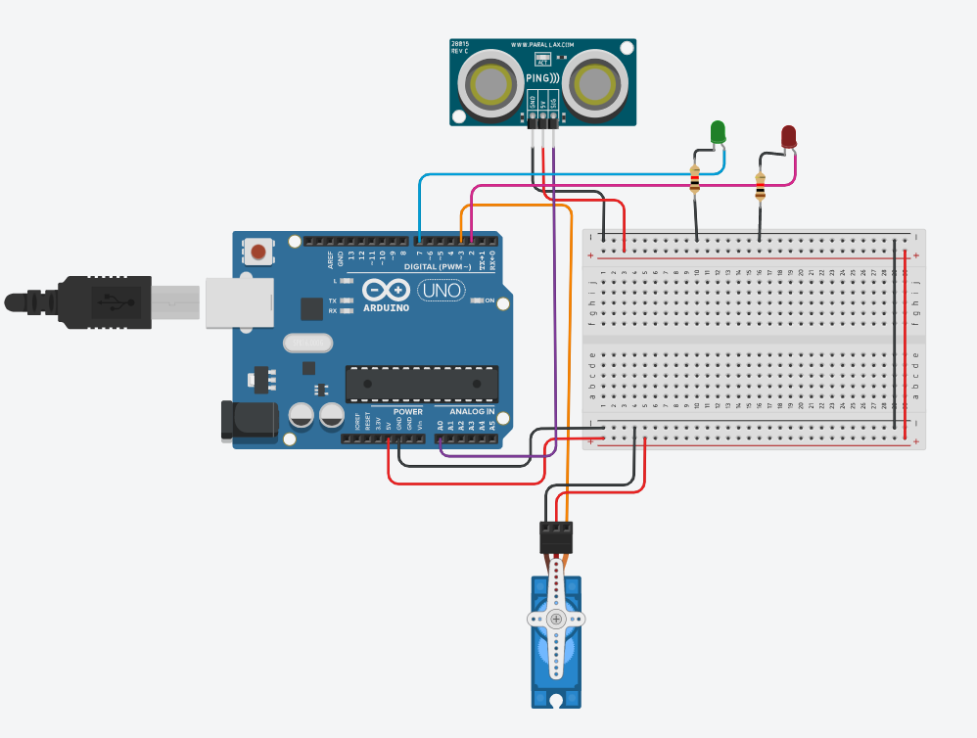

[Circuit design Magnificent Vihelmo-Bruticus | Tinkercad](https://www.tinkercad.com/things/dEpf7WFPNw7-magnificent-vihelmo-bruticus/editel?tenant=circuits)

#include <Servo.h>

Servo servo1;

int ledPin1 = 7;

int ledPin2 = 2;

#define sensor1 A0

void setup() {

servo1.attach(3); //PIN DEL SERVOMOTOR #3

pinMode(ledPin1,HIGH);

pinMode(ledPin2,HIGH);

Serial.begin(9600);

}

void loop() {

float volts1 = analogRead(sensor1)*0.0048828125; // valor del sensor * (5/1024)

int distance = 13*pow(volts1, -1);

if(distance <= 10){

digitalWrite(ledPin1,HIGH);

digitalWrite(ledPin2,LOW);

for (int i = 0; i <= 180; i++){

// Desplazamos al ángulo correspondiente

servo1.write(i);

//Pausa de 25ms

delay(25);

}

// Para el sentido negativo

for (int i = 179; i > 0; i--){

// Desplazamos al ángulo correspondiente

servo1.write(i);

//Pausa de 25ms

delay(25);

}

}

else if(distance > 10){

digitalWrite(ledPin1,LOW);

digitalWrite(ledPin2,HIGH);

servo1.write(0); //PARA EL SERVO MOTOR

}

delay(500);

}

<http://www.modsbyus.com/how-to-properly-detachturn-off-a-servo-with-arduino/>

<https://forum.arduino.cc/t/turn-off-a-servo-in-code/150926/3>

<https://arduino.stackexchange.com/questions/4076/what-is-commonly-done-to-stop-a-servo-after-reaching-desired-position>

//PROYECTO DE TINKA

//EXBIDOR

#include <Servo.h>

Servo servo1;

int ledPin1 = 7; //PIN 7 DEL ARDUINO

int ledPin2 = 2; //PIN 2 DEL ARDUINO

#define sensor1 A0 //PIN A0 DEL ARDUINO

void setup() {

servo1.attach(3); //PIN DEL SERVOMOTOR #3

pinMode(ledPin1,HIGH);

pinMode(ledPin2,HIGH);

Serial.begin(9600);

}

void loop() {

float volts1 = analogRead(sensor1)*0.0048828125; // valor del sensor * (5/1024)

int distance = 13*pow(volts1, -1);

delay(500);

if(distance <= 10){

digitalWrite(ledPin1,HIGH);

digitalWrite(ledPin2,LOW);

for (int i = 0; i <= 180; i++){

// Desplazamos al ángulo correspondiente

servo1.write(i);

//Pausa de 25ms

delay(25);

}

// Para el sentido negativo

for (int i = 179; i > 0; i--){

// Desplazamos al ángulo correspondiente

servo1.write(i);

//Pausa de 25ms

delay(25);

}

}

else if(distance > 10){

digitalWrite(ledPin1,LOW);

digitalWrite(ledPin2,HIGH);

servo1.write(0); //PARA EL SERVO MOTOR

}

delay(500);

}